# 我校2023年军训动员部署会暨自训教官聘任仪式顺利召开

为确保我校2023级新生军训工作安全、平稳、有序开展，9月1日下午15时，我校召开2023年军训动员部署会暨自训教官聘任仪式。出席此次会议的有学校武装部部长贾卫东、副部长边小玲、二级学院党总支副书记、学生科长及承担军训任务的自训教官。

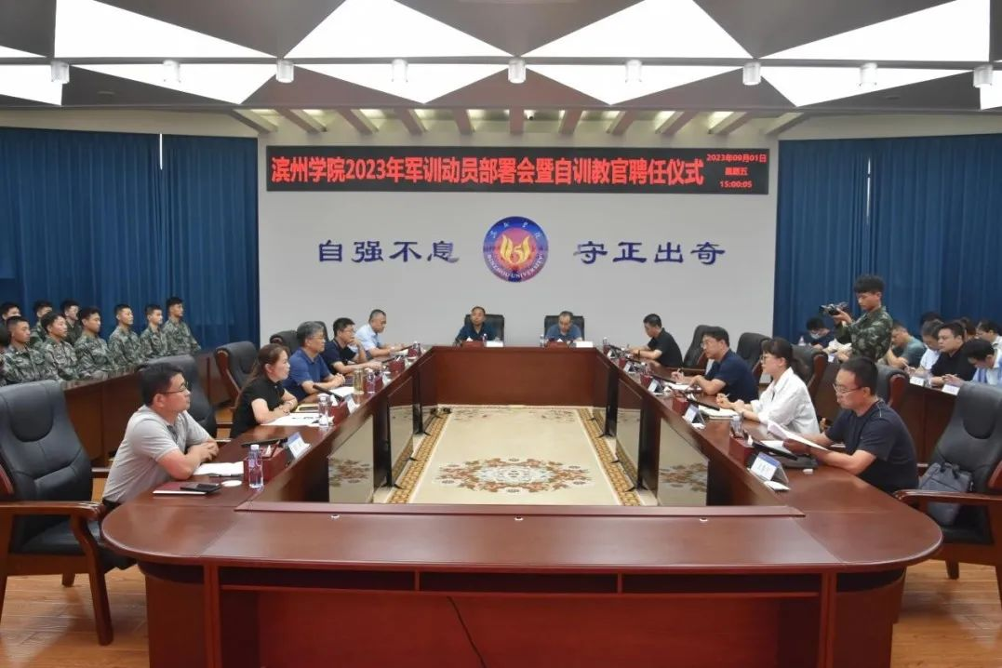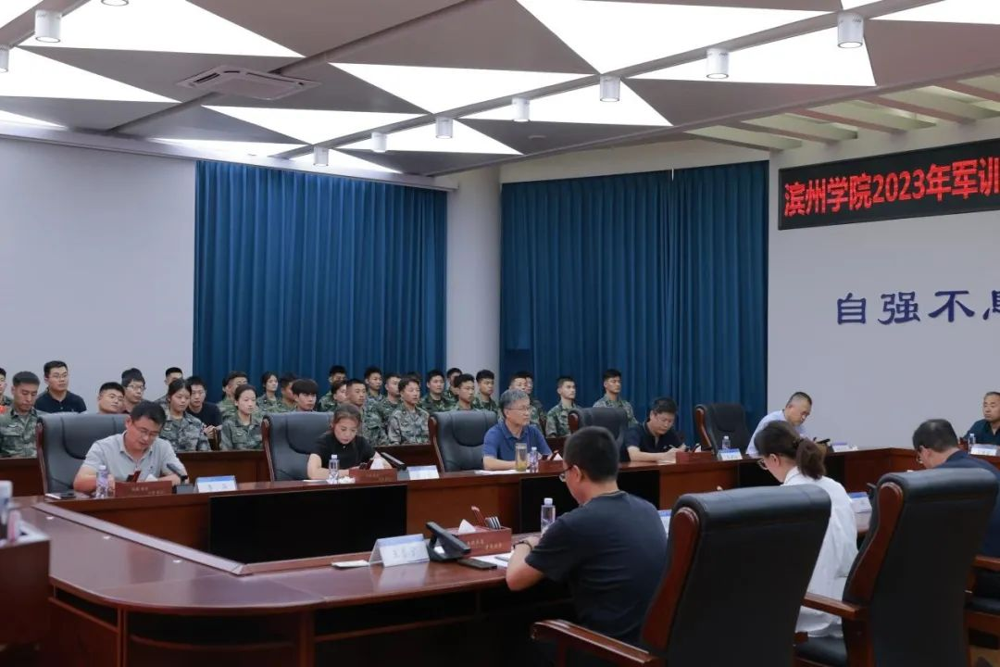

会上，武装部副部长边小玲详细解读了本年度军训方案，通报了2023年学生自训教官培训与考核情况，肯定了本次考核中自训教官们取得的优异成绩。

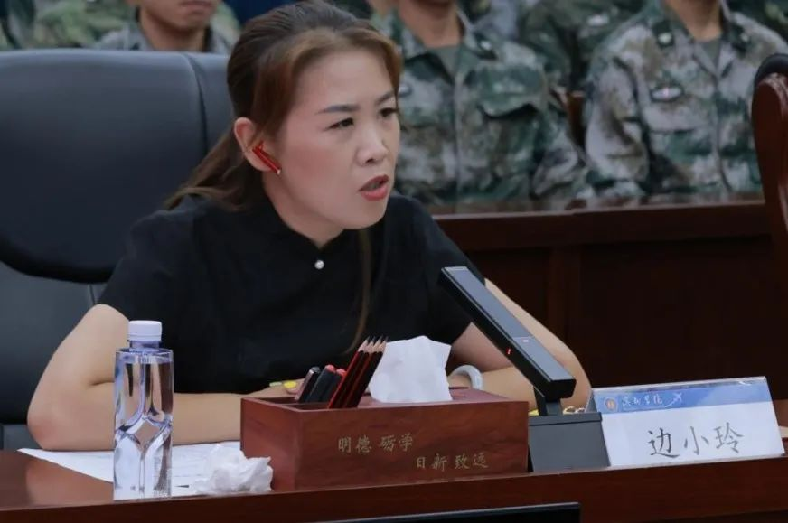

随后，武装部部长贾卫东为2023级新生自训教官颁发教官资质证书。

学生自训教官赵海洋代表全体自训教官表态发言：作为本次自训教官，一定会端正思想，以饱满的热情，全身心地投入训练；遵规守纪，严格遵守集训纪律，用规章制度来规范自己的行为；以身作则，认真履行教官职责，以严要求高标准，保质保量的完成本次军训带训任务。

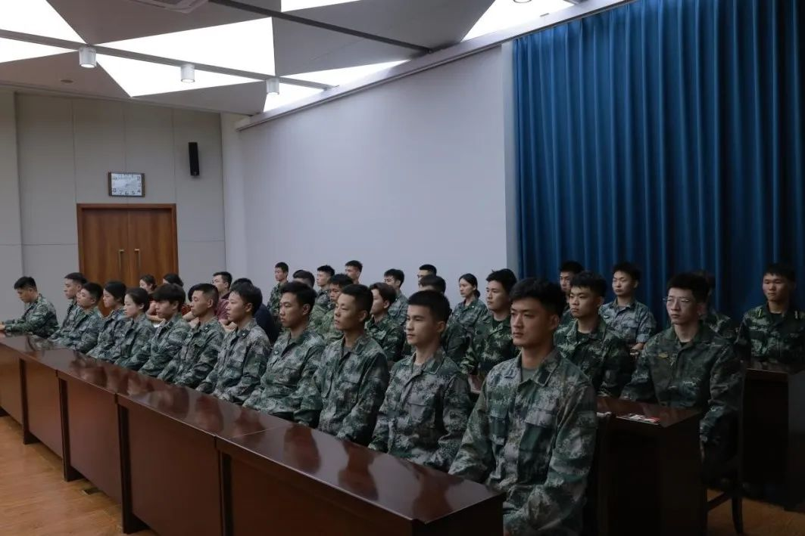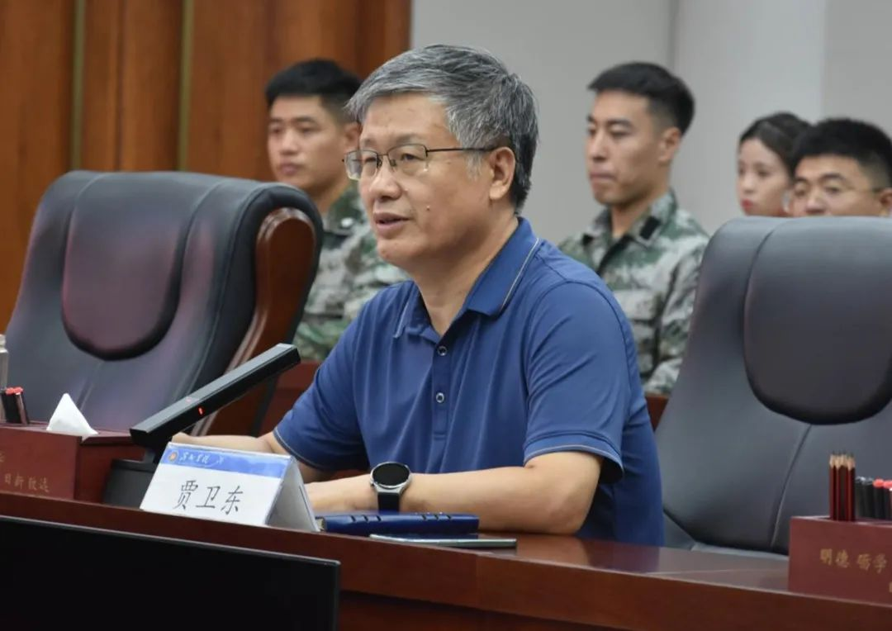

武装部部长贾卫东在总结讲话中指出，二级学院一定要严格落实军训方案的有关要求；一要高度重视，周密部署，规范有序，高质量地完成军训工作；二要确保安全，做好服务，加强师生互动，全面细致摸排学生身体情况，关心关爱每一个学生。他强调，军训是新生入学的必修课，也是尤为重要的第一课，能够激发学生的爱国热情，锻造过硬作风，培养集体意识，形成正确的行为规范，为培树优良的校风、学风、班风打好基础。

